**UNOESTE – Universidade do Oeste Paulista**



**FIPP – Faculdade de Informática de Presidente Prudente**

**PROBLEMAS CLASSICOS DOS SO’s**

**Disciplina: Sistemas Operacionais I**

**Prof. Robson Siscoutto**

**Integrantes:**

**ARCESTI GIGLIO RICCI**

**JOÃO VITOR DOS SANTOS**

**LEANDRO MARCOS CASSEMIRO RODRIGUES**

# Problema do Barbeiro Dorminhoco - Explicação e Testes

## 1. Explicação do Algoritmo

O problema do barbeiro dorminhoco é resolvido utilizando monitores em Java, que consistem no uso de blocos **synchronized** e os métodos **wait()** e **notify().** O objetivo principal é gerenciar a exclusão mútua entre o barbeiro e os clientes, garantindo que apenas um thread acesse os recursos críticos ao mesmo tempo.

As principais partes do algoritmo são:

**1. Classe Barbearia:** Gerencia o estado dos clientes esperando, o estado do barbeiro e as cadeiras disponíveis.

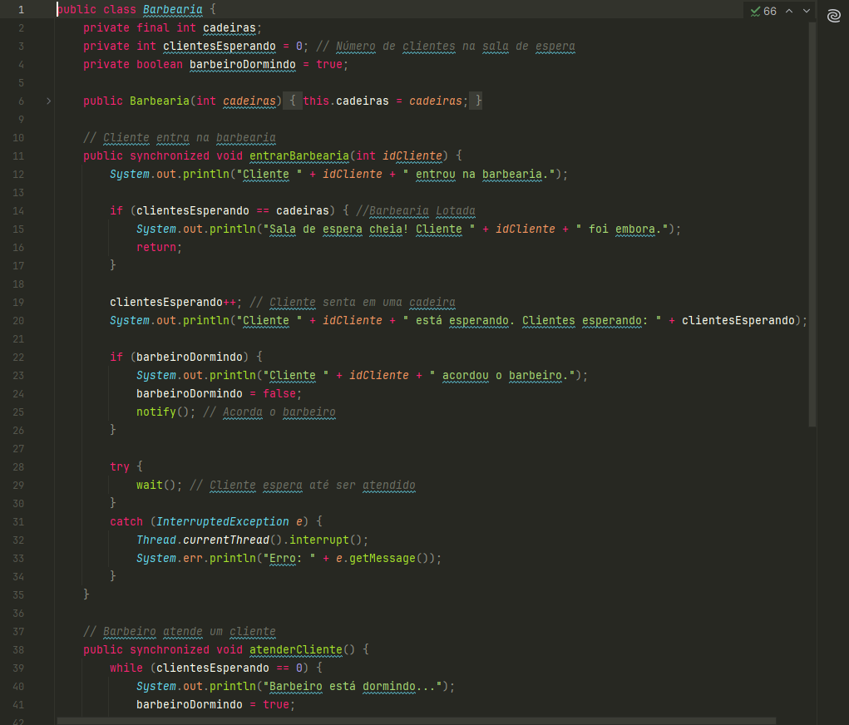

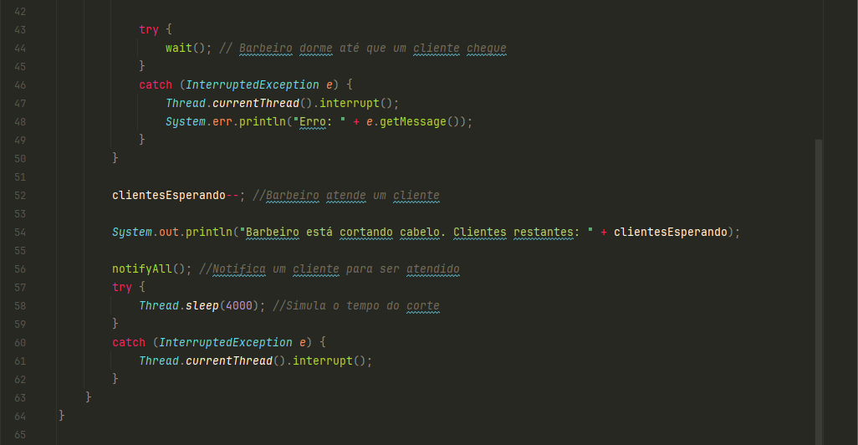

**2. Classe Barbeiro:** Representa o barbeiro como uma thread que dorme quando não há clientes e atende quando há.

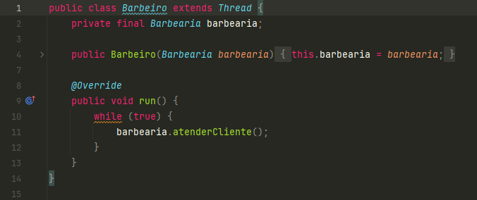

**3. Classe Cliente:** Representa os clientes como threads que chegam aleatoriamente, esperam ou vão embora caso não haja cadeiras.

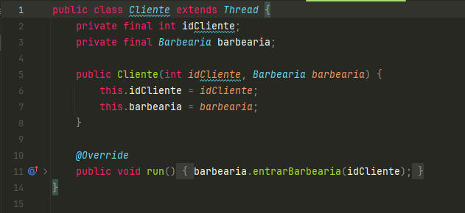

**4. Main:** Cria os clientes e inicia o barbeiro, simulando a barbearia.

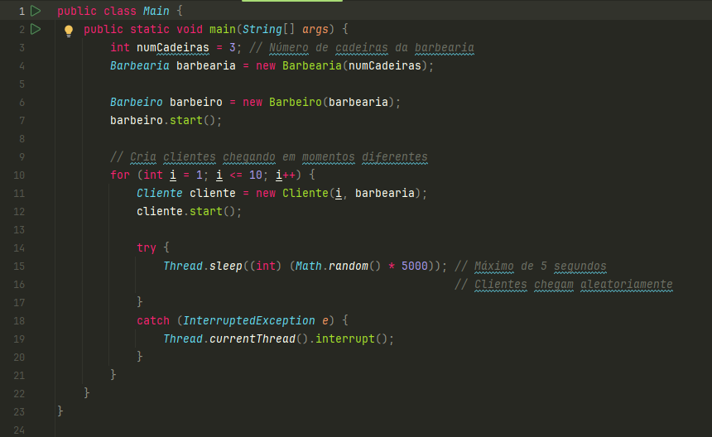

## 2. Testes de Mesa

Abaixo, apresentamos três testes de mesa que demonstram o funcionamento do algoritmo, incluindo a exclusão mútua: o barbeiro atende um cliente por vez, e clientes não entram na área crítica simultaneamente.

### Teste 1: Cliente chega e o barbeiro está dormindo

Estado inicial: Nenhum cliente, barbeiro dormindo.

**Passo 1:** Cliente 1 chega e acorda o barbeiro.

**Passo 2:** Cliente 1 ocupa a cadeira de atendimento e é atendido.

**Passo 3:** Barbeiro volta a dormir após atender o cliente.

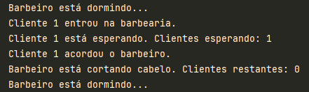

### Teste 2: Cliente chega enquanto outro está sendo atendido

**Estado inicial:** Barbeiro atendendo Cliente 1.

**Passo 1:** Cliente 2 chega e ocupa uma cadeira na sala de espera.

**Passo 2:** Cliente 1 termina o atendimento.

**Passo 3:** Barbeiro chama Cliente 2 para o atendimento.

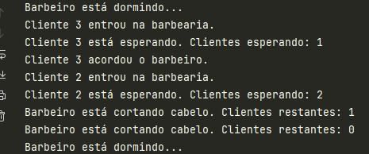

### Teste 3: Sala de espera cheia

**Estado inicial:** Todas as cadeiras na sala de espera ocupadas.

**Passo 1:** Cliente 7 chega e não encontra lugar na sala de espera.

**Passo 2:** Cliente 7 vai embora.

**Passo 3:** Clientes na sala de espera continuam a ser atendidos.

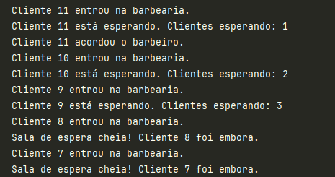

## 3. Instruções de Execução

1. Certifique-se de ter o Java Development Kit (JDK) instalado juntamente com o “IntelliJ IDEA”.

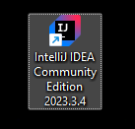

2. Descompacte o arquivo TrabalhoSO1.zip

3. Com o IntelliJ aberto, vá em “Open Project” e selecione a pasta “BarbeiroDorminhoComMonitor”

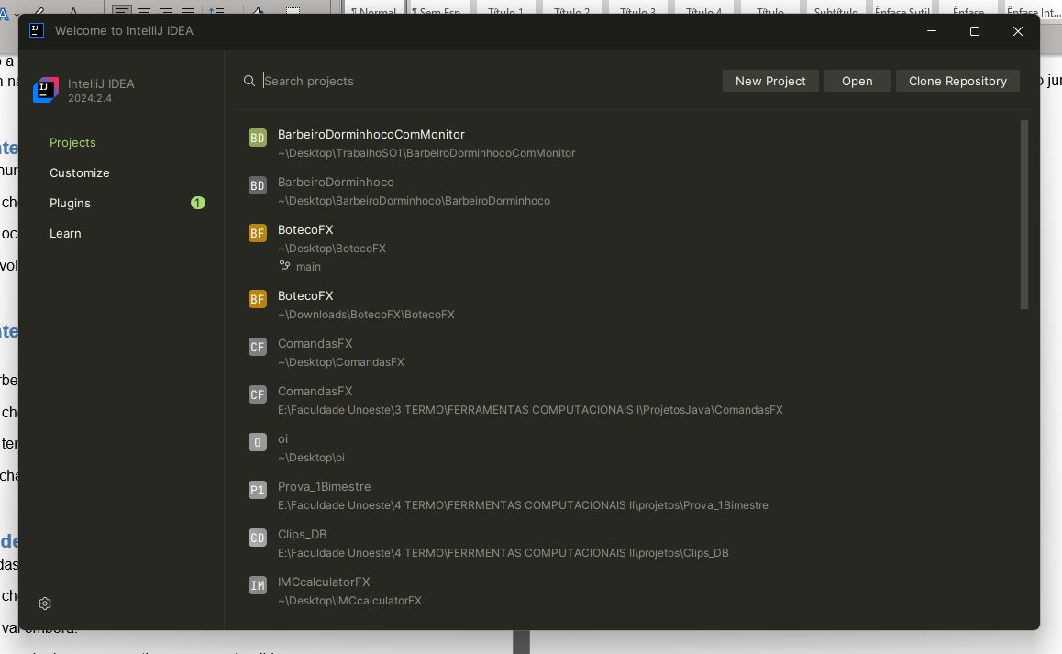

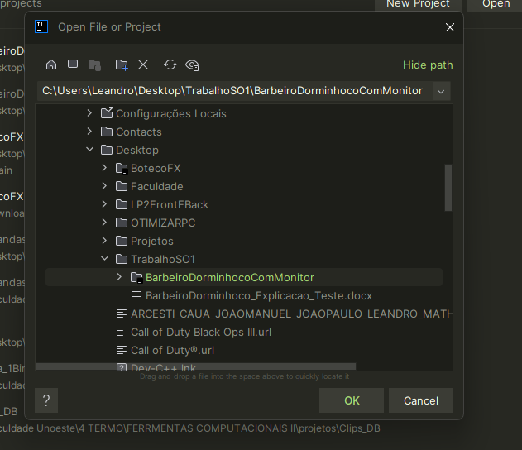

4. Com o projeto aberto, va para o diretório e selecione o arquivo “src/Main.java” e em seguida, execute o arquivo, os resultados do programa irão aparecer no console.

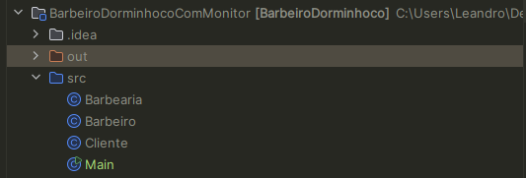

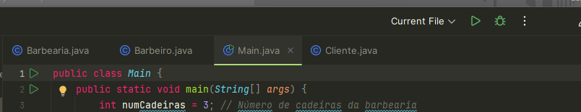

OBS: Você também pode executar pelo CMD do Windows (também deve ter o JDK instalado em sua máquina)

1. Abra o cmd;
2. Acesse a pasta TrabalhoSO1;
3. Dentro da pasta do trabalho, você irá encontrar o arquivo **“BarbeiroDorminhoco.JAR”**
4. Então para executar o programa, digite a seguinte linha de comando (dentro da pasta com o arquivo jar): **“java -jar BarbeiroDorminhoco.jar”**

